

**О внесении изменений в постановление акимата города Астаны от 11 августа 2015 года № 11-1383 "Об утверждении регламентов государственных услуг, оказываемых в сфере архитектуры, градостроительства и строительства в городе Астане"**

***Утративший силу***

Постановление акимата города Астаны от 13 мая 2016 года № 11-963. Зарегистрировано Департаментом юстиции города Астаны 14 июня 2016 года № 1026. Утратило силу постановлением акимата города Астаны от 30.09.2024 № 510-3022.

      Сноска. Утратило силу постановлением акимата города Астаны от 30.09.2024 № 510-3022 (вводится в действие по истечению десяти календарных дней после его первого официального опубликования).

      В соответствии с законами Республики Казахстан от 23 января 2001 года "О местном государственном управлении и самоуправлении в Республике Казахстан", от 6 апреля 2016 года "О правовых актах", приказом исполняющего обязанности Министра национальной экономики Республики Казахстан от 21 января 2016 года № 25 "О внесении изменений в приказ исполняющего обязанности Министра национальной экономики Республики Казахстан от 27 марта 2015 года № 276 "Об утверждении стандартов государственных услуг в сфере архитектуры, градостроительства и строительства", акимат города Астаны **ПОСТАНОВЛЯЕТ:**

      1. Внести в постановление акимата города Астаны от 11 августа 2015 года № 11-1383 "Об утверждении регламентов государственных услуг, оказываемых в сфере архитектуры, градостроительства и строительства в городе Астане" (зарегистрировано в Реестре государственной регистрации нормативных правовых актов за № 936, опубликовано в газетах "Астана ақшамы" от 5 сентября 2015 года № 98 (3303), от 8 сентября 2015 года № 99 (3304) и "Вечерняя Астана" от 5 сентября 2015 года № 98 (3321), от 8 сентября 2015 года № 99 (3322) следующие изменения:

      В регламент государственной услуги "Выдача лицензии на изыскательскую деятельность":

      Абзац третий подпункта 1 пункта 1 изложить в следующей редакции:

      Прием заявлений и выдача результатов оказания государственной услуги осуществляется через:

      Некоммерческое акционерное общество "Государственная корпорация "Правительство для граждан" (далее – Государственная корпорация).

      Пункт 3 изложить в следующей редакции:

      Результатом оказания государственной услуги является выдача лицензии, переоформление и выдача дубликата лицензии на изыскательскую деятельность, либо мотивированный ответ об отказе в предоставлении государственной услуги в случаях и по основаниям, предусмотренным пунктом 10 настоящего стандарта.

      Государственная услуга оказывается платно: физическим и юридическим лицам.

      При обращении услугополучателя через веб-портал результат государственной услуги направляется услугополучателю в "личный кабинет" в форме электронного документа, удостоверенного электронной цифровой подписью (далее – ЭЦП) уполномоченного лица услугодателя.

      В случае обращения услугополучателя за результатом оказания государственной услуги на бумажном носителе результат оказания государственной услуги оформленной в электронной форме распечатывается.

      Подпункт 1) пункта 5 изложить в следующей редакции:

      Государственная услуга "Выдача, переоформление лицензии при реорганизации юридического лица-лицензиата в форме выделения и разделения и при переоформлении лицензии с присвоением категории" – 15 рабочих дней (день приема заявлений и документов не входит в срок оказания государственной услуги):

      регистрация запроса на получение государственной услуги, поступившего через веб-портал или Государственную корпорацию от услугополучателей в информационной системе "Государственная база данных "Е-лицензирование" (далее – ИС ГБД "Е-лицензирование") (далее – запрос), уполномоченным сотрудником структурного подразделения услугодателя – в течении 15 (пятнадцати) минут;

      Подпункт 1) пункта 5 изложить в следующей редакции:

      Государственная услуга "Выдача дубликата лицензии" – 2 рабочих дня (день приема заявлений и документов не входит в срок оказания государственной услуги):

      регистрация запроса на получение государственной услуги, поступившего через веб-портал напрямую от услугополучателей или Государственную корпорацию в информационной системе "Государственная база данных "Е-лицензирование" (далее – ИС ГБД "Е-лицензирование") (далее – запрос), уполномоченным сотрудником структурного подразделения услугодателя – в течении 15 (пятнадцати) минут;

      Подпункт 1) пункта 5 изложить в следующей редакции:

      Государственная услуга "Переоформление лицензии при перерегистрации индивидуального предпринимателя-лицензиата, изменении его наименования или юридического адреса, переоформления лицензии при изменении наименования и (или) места нахождения юридического лица- лицензиата, переоформлении лицензии при изменения фамилии, имени, отчества (при его наличии) физического лица-лицензиата" – 3 рабочих дня (день приема заявлений и документов не входит в срок оказания государственной услуги):

      регистрация запроса на получение государственной услуги, поступившего через веб-портал или Государственную корпорацию напрямую от услугополучателей в информационной системе "Государственная база данных "Е-лицензирование" (далее – ИС ГБД "Е-лицензирование") (далее – запрос), уполномоченным сотрудником структурного подразделения услугодателя – в течении 15 (пятнадцати) минут;

      Пункт 8 изложить в следующей редакции:

      Описание порядка обращения в Государственную корпорацию и (или) к иным услугодателям, длительность обработки запроса услугополучателя:

      для получения услуги услугополучатель обращается в Государственную корпорацию по месту регистрации;

      прием документов от услугополучателя в Государственной корпорации осуществляется в порядке "электронной очереди" без ускоренного обслуживания. При желании услугополучателя возможно бронирование "электронной очереди" посредством веб-портала.

      Подтверждением принятия заявления является опись, копия которой вручается услугополучателю с отметкой о дате приема документов сотрудником Государственной корпорации и датой планируемой выдачи результата оказания государственной услуги;

      длительность обработки запроса услугополучателя в Государственной корпорации – не более 15 (пятнадцати) минут.

      пункт 9 изложить в следующей редакции:

      Описание процесса получения результата оказания государственной услуги через Государственную корпорацию, его длительность:

      1) для получения результата оказания государственной услуги услугополучатель с описью документов, которая была ему вручена при подаче заявления, обращается в Государственную корпорацию;

      2) длительность выдачи результата оказания государственной услуги услугополучателю в Государственной корпорации – не более 15 (пятнадцати) минут.

      пункт 11 изложить в следующей редакции:

      Пошаговые действия и решения через информационную систему Государственной корпорации (далее – ИС Государственной корпорации) приведены в приложении 2 к Регламенту:

      1) процесс 1 – ввод оператором Государственной корпорации в автоматизированное рабочее место ИС Государственной корпорации логина и пароля (процесс авторизации) для оказания услуги;

      2) процесс 2 – выбор оператором Государственной корпорации услуги, указанной в настоящем Регламенте, вывод на экран формы заявления для оказания услуги и ввод оператором Государственной корпорации данных услугополучателя, а также данных по доверенности представителя услугополучателя (при нотариально удостоверенной доверенности, при ином удостоверении доверенности – данные доверенности не заполняются);

      3) процесс 3 – направление заявления через ШЭП в государственную базу данных физических лиц/государственную базу данных юридических лиц (далее – ГБД ФЛ/ГБД ЮЛ) о данных услугополучателя, а также в Единую нотариальную информационную систему (далее – ЕНИС), о данных доверенности представителя услугополучателя;

      4) условие 1 – проверка наличия данных услугополучателя в ГБД ФЛ/ГБД ЮЛ, данных доверенности в ЕНИС;

      5) процесс 4 – формирование сообщения о невозможности получения данных об услугополучателе в связи с отсутствием данных об услугополучателе в ГБД ФЛ/ГБД ЮЛ, данных доверенности в ЕНИС;

      6) процесс 5 – заполнение оператором Государственной корпорации формы заявления в части отметки о наличии документов в бумажной форме и сканирование документов, предоставленных услугополучателем, прикрепление их к форме запроса и удостоверение посредством ЭЦП заполненной формы (введенных данных) запроса на оказание услуги;

      7) процесс 6 – направление электронного документа (заявления услугополучателя), удостоверенного (подписанного) ЭЦП оператором Государственной корпорации, через ШЭП в ИС ГБД "Е-лицензирование";

      8) процесс 7 – регистрация заявления в ИС ГБД "Е-лицензирование" и обработка услуги в ИС ГБД "Е-лицензирование";

      9) условие 2 – проверка услугодателем соответствия услугополучателя квалификационным требованиям и основаниям для выдачи лицензии;

      10) процесс 8 – формирование сообщения об отказе в запрашиваемой услуге в связи с имеющимися нарушениями в данных услугополучателя в ИС ГБД "Е-лицензирование" на основании заключения услугодателя;

      11) процесс 9 – получение услугополучателем результата услуги (электронная лицензия), сформированного в ИС ГБД "Е-лицензирование". Электронный документ формируется с использованием ЭЦП уполномоченного лица услугодателя.

      Пункт 12 изложить в следующей редакции:

      Функциональные взаимодействия информационных систем, задействованных при оказании государственной услуги через Государственную корпорацию и веб-портал, приведены в справочнике бизнес-процессов оказания государственной услуги согласно приложению 3 к Регламенту.

      Приложения №2 и №3 изложить в следующей редакции:

|  |  |
| --- | --- |
|  | Приложение 2 к Регламенту государственной услуги "Выдача лицензии на изыскательскую деятельность" |

**Диаграмма № 1 функционального взаимодействия услугодателя и**  
**услугополучателя при оказании государственной услуги через**  
**веб-портал**

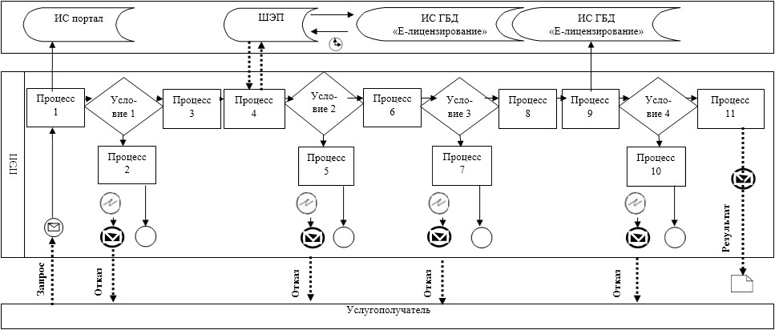

**Диаграмма № 2 функционального взаимодействия услугодателя и**  
**услугополучателя при оказании государственной услуги через**  
**Государственную корпорацию**

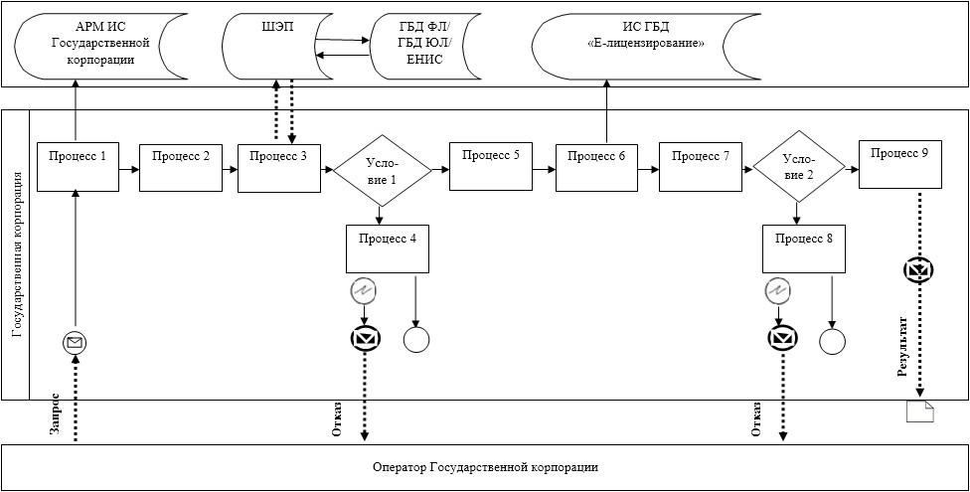

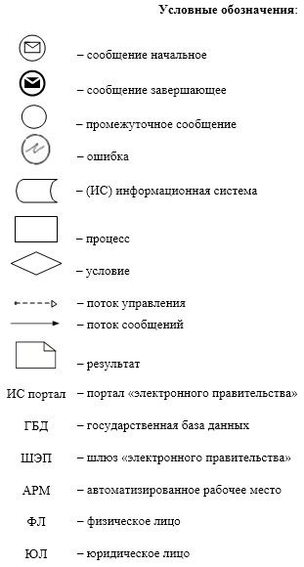

|  |  |
| --- | --- |
|  | Приложение 3 к Регламенту государственной услуги "Выдача лицензии на изыскательскую деятельность" |

**Справочник бизнес-процессов оказания государственной услуги**

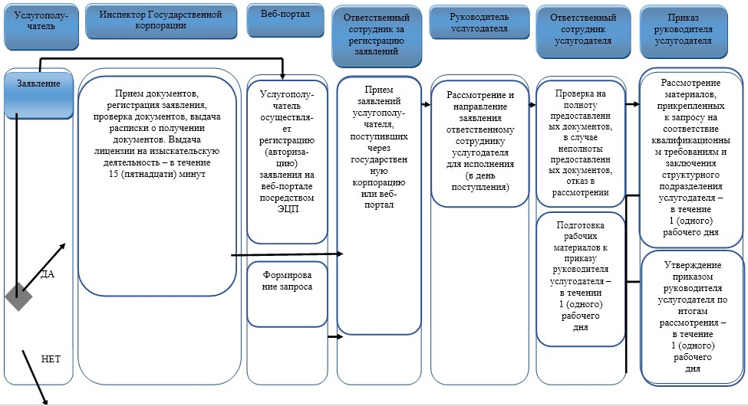

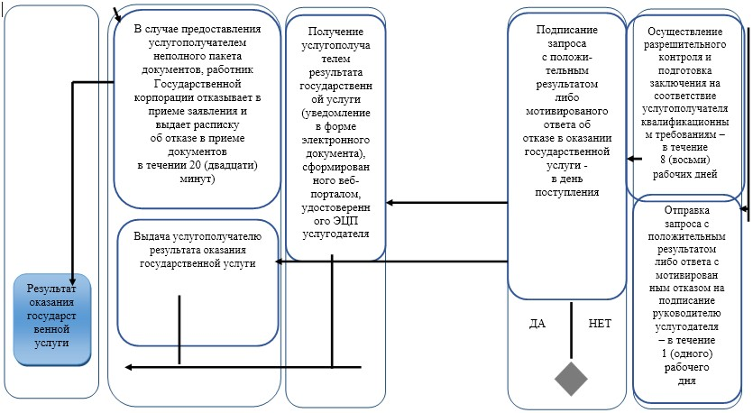

      В регламент государственной услуги "Выдача лицензии на проектную деятельность":

      Абзац третий подпункта 1 пункта 1 изложить в следующей редакции:

      Прием заявлений и выдача результатов оказания государственной услуги осуществляется через:

      Некоммерческое акционерное общество "Государственная корпорация "Правительство для граждан" (далее – Государственная корпорация).

      Пункт 3 изложить в следующей редакции:

      Результатом оказания государственной услуги является выдача лицензии, переоформление и выдача дубликата лицензии на проектную деятельность, либо мотивированный ответ об отказе в предоставлении государственной услуги в случаях и по основаниям, предусмотренным пунктом 10 настоящего стандарта.

      Государственная услуга оказывается платно: физическим и юридическим лицам.

      При обращении услугополучателя через веб-портал результат государственной услуги направляется услугополучателю в "личный кабинет" в форме электронного документа, удостоверенного электронной цифровой подписью (далее – ЭЦП) уполномоченного лица услугодателя.

      В случае обращения услугополучателя за результатом оказания государственной услуги на бумажном носителе результат оказания государственной услуги оформленной в электронной форме распечатывается.

      Подпункт 1) пункта 5 изложить в следующей редакции:

      Государственная услуга "Выдача, переоформление лицензии при реорганизации юридического лица-лицензиата в форме выделения и разделения и при переоформлении лицензии с присвоением категории" – 15 рабочих дней (день приема заявлений и документов не входит в срок оказания государственной услуги):

      регистрация запроса на получение государственной услуги, поступившего через веб-портал или Государственную корпорацию от услугополучателей в информационной системе "Государственная база данных "Е-лицензирование" (далее – ИС ГБД "Е-лицензирование") (далее – запрос), уполномоченным сотрудником структурного подразделения услугодателя – в течении 15 (пятнадцати) минут;

      Подпункт 1) пункта 5 изложить в следующей редакции:

      Государственная услуга "Выдача дубликата лицензии" – 2 рабочих дня (день приема заявлений и документов не входит в срок оказания государственной услуги):

      регистрация запроса на получение государственной услуги, поступившего через веб-портал или Государственную корпорацию напрямую от услугополучателей в информационной системе "Государственная база данных "Е-лицензирование" (далее – ИС ГБД "Е-лицензирование") (далее – запрос), уполномоченным сотрудником структурного подразделения услугодателя – в течении 15 (пятнадцати) минут;

      Подпункт 1) пункта 5 изложить в следующей редакции:

      Государственная услуга "Переоформление лицензии при перерегистрации индивидуального предпринимателя-лицензиата, изменении его наименования или юридического адреса, переоформления лицензии при изменении наименования и (или) места нахождения юридического лица-лицензиата, переоформлении лицензии при изменения фамилии, имени, отчества (при его наличии) физического лица-лицензиата" – 3 рабочих дня (день приема заявлений и документов не входит в срок оказания государственной услуги):

      регистрация запроса на получение государственной услуги, поступившего через веб-портал или Государственную корпорацию напрямую от услугополучателей в информационной системе "Государственная база данных "Е-лицензирование" (далее – ИС ГБД "Е-лицензирование") (далее – запрос), уполномоченным сотрудником структурного подразделения услугодателя – в течении 15 (пятнадцати) минут;

      Пункт 8 изложить в следующей редакции:

      Описание порядка обращения в Государственную корпорацию и (или) к иным услугодателям, длительность обработки запроса услугополучателя:

      для получения услуги услугополучатель обращается в Государственную корпорацию по месту регистрации;

      прием документов от услугополучателя в Государственной корпорации осуществляется в порядке "электронной очереди" без ускоренного обслуживания. При желании услугополучателя возможно бронирование "электронной очереди" посредством веб-портала.

      Подтверждением принятия заявления является опись, копия которой вручается услугополучателю с отметкой о дате приема документов сотрудником Государственной корпорации и датой планируемой выдачи результата оказания государственной услуги;

      длительность обработки запроса услугополучателя в Государственной корпорации – не более 15 (пятнадцати) минут.

      пункт 9 изложить в следующей редакции:

      Описание процесса получения результата оказания государственной услуги через Государственную корпорацию, его длительность:

      1) для получения результата оказания государственной услуги услугополучатель с описью документов, которая была ему вручена при подаче заявления, обращается в Государственную корпорацию;

      2) длительность выдачи результата оказания государственной услуги услугополучателю в Государственной корпорации – не более 15 (пятнадцати) минут.

      пункт 11 изложить в следующей редакции:

      Пошаговые действия и решения через информационную систему Государственной корпорации (далее – ИС Государственной корпорации) приведены в приложении 2 к Регламенту:

      1) процесс 1 – ввод оператором Государственной корпорации в автоматизированное рабочее место ИС Государственной корпорации логина и пароля (процесс авторизации) для оказания услуги;

      2) процесс 2 – выбор оператором Государственной корпорации услуги, указанной в настоящем Регламенте, вывод на экран формы заявления для оказания услуги и ввод оператором Государственной корпорации данных услугополучателя, а также данных по доверенности представителя услугополучателя (при нотариально удостоверенной доверенности, при ином удостоверении доверенности – данные доверенности не заполняются);

      3) процесс 3 – направление заявления через ШЭП в государственную базу данных физических лиц/государственную базу данных юридических лиц (далее – ГБД ФЛ/ГБД ЮЛ) о данных услугополучателя, а также в Единую нотариальную информационную систему (далее – ЕНИС), о данных доверенности представителя услугополучателя;

      4) условие 1 – проверка наличия данных услугополучателя в ГБД ФЛ/ГБД ЮЛ, данных доверенности в ЕНИС;

      5) процесс 4 – формирование сообщения о невозможности получения данных об услугополучателе в связи с отсутствием данных об услугополучателе в ГБД ФЛ/ГБД ЮЛ, данных доверенности в ЕНИС;

      6) процесс 5 – заполнение оператором Государственной корпорации формы заявления в части отметки о наличии документов в бумажной форме и сканирование документов, предоставленных услугополучателем, прикрепление их к форме запроса и удостоверение посредством ЭЦП заполненной формы (введенных данных) запроса на оказание услуги;

      7) процесс 6 – направление электронного документа (заявления услугополучателя), удостоверенного (подписанного) ЭЦП оператором Государственной корпорации, через ШЭП в ИС ГБД "Е-лицензирование";

      8) процесс 7 – регистрация заявления в ИС ГБД "Е-лицензирование" и обработка услуги в ИС ГБД "Е-лицензирование";

      9) условие 2 – проверка услугодателем соответствия услугополучателя квалификационным требованиям и основаниям для выдачи лицензии;

      10) процесс 8 – формирование сообщения об отказе в запрашиваемой услуге в связи с имеющимися нарушениями в данных услугополучателя в ИС ГБД "Е-лицензирование" на основании заключения услугодателя;

      11) процесс 9 – получение услугополучателем результата услуги (электронная лицензия), сформированного в ИС ГБД "Е-лицензирование". Электронный документ формируется с использованием ЭЦП уполномоченного лица услугодателя.

      Пункт 12 изложить в следующей редакции:

      Функциональные взаимодействия информационных систем, задействованных при оказании государственной услуги через Государственную корпорацию и веб-портал, приведены в справочнике бизнес-процессов оказания государственной услуги согласно приложению 3 к Регламенту.

      Приложения №2 и №3 изложить в следующей редакции:

|  |  |
| --- | --- |
|  | Приложение 2 к Регламенту государственной услуги "Выдача лицензии на проектную деятельность" |

**Диаграмма № 1 функционального взаимодействия услугодателя и**  
**услугополучателя при оказании государственной услуги через**  
**веб-портал**

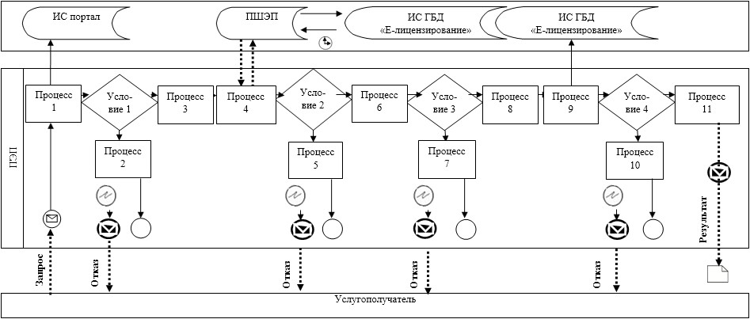

**Диаграмма № 2 функционального взаимодействия услугодателя и**  
**услугополучателя при оказании государственной услуги через**  
**Государственную корпорацию**

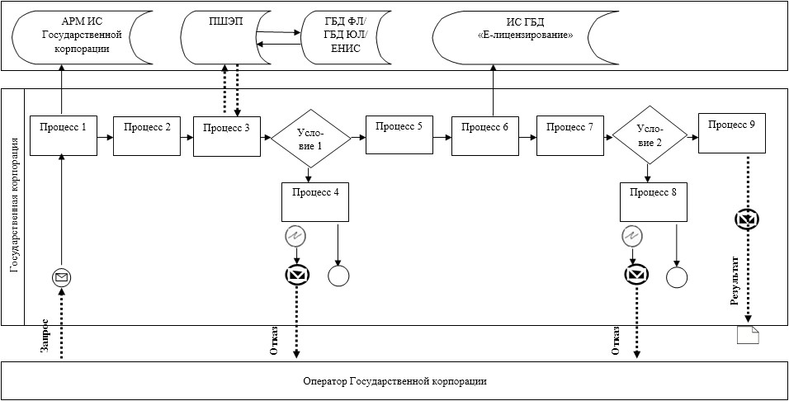

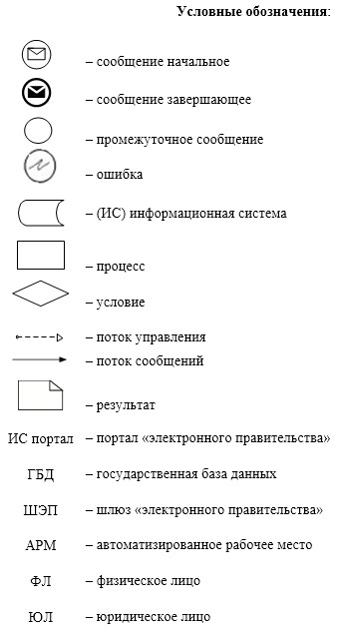

|  |  |
| --- | --- |
|  | Приложение 3 к Регламенту государственной услуги "Выдача лицензии на проектную деятельность" |

**Справочник бизнес-процессов оказания государственной услуги**

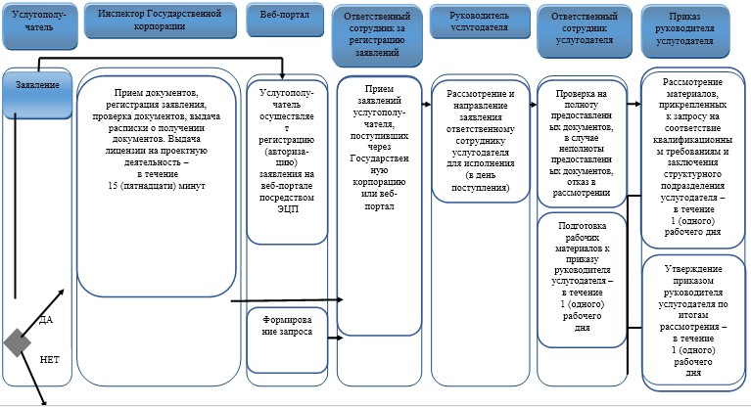

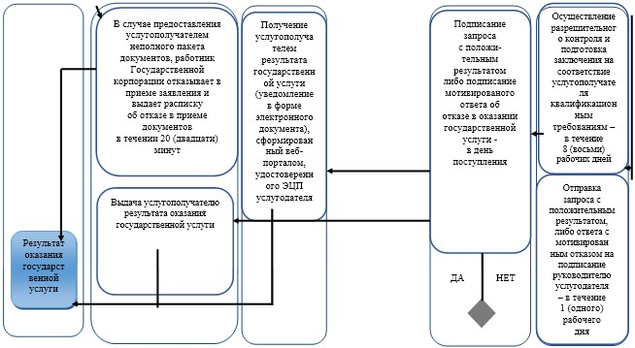

      В регламент государственной услуги "Выдача лицензии на строительно-монтажные работы":

      Абзац третий подпункта 1 пункта 1 изложить в следующей редакции:

      Прием заявлений и выдача результатов оказания государственной услуги осуществляется через:

      Некоммерческое акционерное общество "Государственная корпорация "Правительство для граждан" (далее – Государственная корпорация).

      Пункт 3 изложить в следующей редакции:

      Результатом оказания государственной услуги является выдача лицензии, переоформление и выдача дубликата лицензии на строительно-монтажные работы, либо мотивированный ответ об отказе в предоставлении государственной услуги в случаях и по основаниям, предусмотренным пунктом 10 настоящего стандарта.

      Государственная услуга оказывается платно: физическим и юридическим лицам.

      При обращении услугополучателя через веб-портал результат государственной услуги направляется услугополучателю в "личный кабинет" в форме электронного документа, удостоверенного электронной цифровой подписью (далее – ЭЦП) уполномоченного лица услугодателя.

      В случае обращения услугополучателя за результатом оказания государственной услуги на бумажном носителе результат оказания государственной услуги оформленной в электронной форме распечатывается.

      Подпункт 1) пункта 5 изложить в следующей редакции:

      Государственная услуга "Выдача, переоформление лицензии при реорганизации юридического лица-лицензиата в форме выделения и разделения" – 15 рабочих дней (день приема заявлений и документов не входит в срок оказания государственной услуги):

      регистрация запроса на получение государственной услуги, поступившего через веб-портал или Государственную корпорацию от услугополучателей в информационной системе "Государственная база данных "Е-лицензирование" (далее – ИС ГБД "Е-лицензирование") (далее – запрос), уполномоченным сотрудником структурного подразделения услугодателя – в течении 15 (пятнадцати) минут;

      Подпункт 1) пункта 5 изложить в следующей редакции:

      Государственная услуга "Выдача дубликата лицензии" – 2 рабочих дня (день приема заявлений и документов не входит в срок оказания государственной услуги):

      регистрация запроса на получение государственной услуги, поступившего через веб-портал напрямую от услугополучателей или Государственную корпорацию в информационной системе "Государственная база данных "Е-лицензирование" (далее – ИС ГБД "Е-лицензирование") (далее – запрос), уполномоченным сотрудником структурного подразделения услугодателя – в течении 15 (пятнадцати) минут;

      Подпункт 1) пункта 5 изложить в следующей редакции:

      Государственная услуга "Переоформление лицензии при перерегистрации индивидуального предпринимателя-лицензиата, изменении его наименования или юридического адреса, переоформления лицензии при изменении наименования и (или) места нахождения юридического лица-лицензиата, переоформлении лицензии при изменения фамилии, имени, отчества (при его наличии) физического лица-лицензиата" – 3 рабочих дня (день приема заявлений и документов не входит в срок оказания государственной услуги):

      регистрация запроса на получение государственной услуги, поступившего через веб-портал напрямую от услугополучателей или Государственную корпорацию в информационной системе "Государственная база данных "Е-лицензирование" (далее – ИС ГБД "Е-лицензирование") (далее – запрос), уполномоченным сотрудником структурного подразделения услугодателя – в течении 15 (пятнадцати) минут;

      Пункт 8 изложить в следующей редакции:

      Описание порядка обращения в Государственную корпорацию и (или) к иным услугодателям, длительность обработки запроса услугополучателя:

      для получения услуги услугополучатель обращается в Государственную корпорацию по месту регистрации;

      прием документов от услугополучателя в Государственной корпорации осуществляется в порядке "электронной очереди" без ускоренного обслуживания. При желании услугополучателя возможно бронирование "электронной очереди" посредством веб-портала.

      Подтверждением принятия заявления является опись, копия которой вручается услугополучателю с отметкой о дате приема документов сотрудником Государственной корпорации и датой планируемой выдачи результата оказания государственной услуги;

      длительность обработки запроса услугополучателя в Государственной корпорации – не более 15 (пятнадцати) минут.

      пункт 9 изложить в следующей редакции:

      Описание процесса получения результата оказания государственной услуги через Государственную корпорацию, его длительность:

      1) для получения результата оказания государственной услуги услугополучатель с описью документов, которая была ему вручена при подаче заявления, обращается в Государственную корпорацию;

      2) длительность выдачи результата оказания государственной услуги услугополучателю в Государственной корпорации – не более 15 (пятнадцати) минут.

      пункт 11 изложить в следующей редакции:

      Пошаговые действия и решения через информационную систему Государственной корпорации (далее – ИС Государственной корпорации) приведены в приложении 2 к Регламенту:

      1) процесс 1 – ввод оператором Государственной корпорации в автоматизированное рабочее место ИС Государственной корпорации логина и пароля (процесс авторизации) для оказания услуги;

      2) процесс 2 – выбор оператором Государственной корпорации услуги, указанной в настоящем Регламенте, вывод на экран формы заявления для оказания услуги и ввод оператором Государственной корпорации данных услугополучателя, а также данных по доверенности представителя услугополучателя (при нотариально удостоверенной доверенности, при ином удостоверении доверенности – данные доверенности не заполняются);

      3) процесс 3 – направление заявления через ШЭП в государственную базу данных физических лиц/государственную базу данных юридических лиц (далее – ГБД ФЛ/ГБД ЮЛ) о данных услугополучателя, а также в Единую нотариальную информационную систему (далее – ЕНИС), о данных доверенности представителя услугополучателя;

      4) условие 1 – проверка наличия данных услугополучателя в ГБД ФЛ/ГБД ЮЛ, данных доверенности в ЕНИС;

      5) процесс 4 – формирование сообщения о невозможности получения данных об услугополучателе в связи с отсутствием данных об услугополучателе в ГБД ФЛ/ГБД ЮЛ, данных доверенности в ЕНИС;

      6) процесс 5 – заполнение оператором Государственной корпорации формы заявления в части отметки о наличии документов в бумажной форме и сканирование документов, предоставленных услугополучателем, прикрепление их к форме запроса и удостоверение посредством ЭЦП заполненной формы (введенных данных) запроса на оказание услуги;

      7) процесс 6 – направление электронного документа (заявления услугополучателя), удостоверенного (подписанного) ЭЦП оператором Государственной корпорации, через ШЭП в ИС ГБД "Е-лицензирование";

      8) процесс 7 – регистрация заявления в ИС ГБД "Е-лицензирование" и обработка услуги в ИС ГБД "Е-лицензирование";

      9) условие 2 – проверка услугодателем соответствия услугополучателя квалификационным требованиям и основаниям для выдачи лицензии;

      10) процесс 8 – формирование сообщения об отказе в запрашиваемой услуге в связи с имеющимися нарушениями в данных услугополучателя в ИС ГБД "Е-лицензирование" на основании заключения услугодателя;

      11) процесс 9 – получение услугополучателем результата услуги (электронная лицензия), сформированного в ИС ГБД "Е-лицензирование". Электронный документ формируется с использованием ЭЦП уполномоченного лица услугодателя.

      Пункт 12 изложить в следующей редакции:

      Функциональные взаимодействия информационных систем, задействованных при оказании государственной услуги через Государственную корпорацию и веб-портал, приведены в справочнике бизнес-процессов оказания государственной услуги согласно приложению 3 к Регламенту.

      Приложения №2 и №3 изложить в следующей редакции:

|  |  |
| --- | --- |
|  | Приложение 2 к Регламенту государственной услуги "Выдача лицензии на строительно-монтажные работы" |

**Диаграмма № 1 функционального взаимодействия услугодателя и**  
**услугополучателя при оказании государственной услуги через**  
**веб-портал**

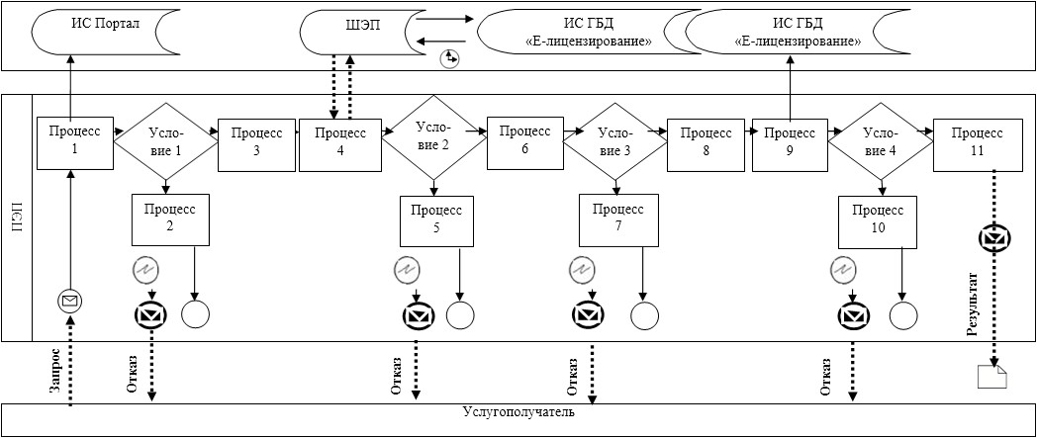

**Диаграмма № 2 функционального взаимодействия услугодателя и**  
**услугополучателя при оказании государственной услуги через**  
**Государственную корпорацию**

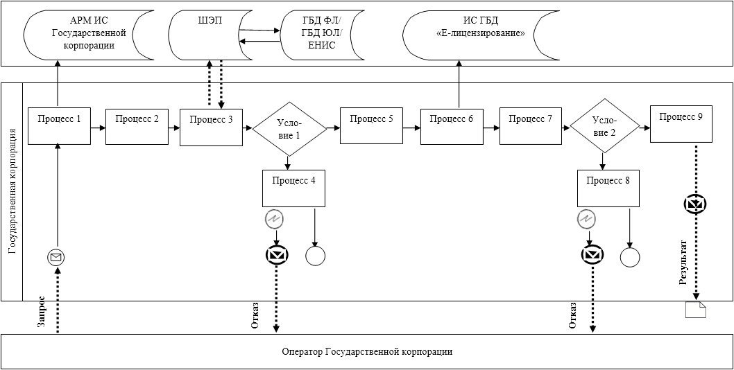

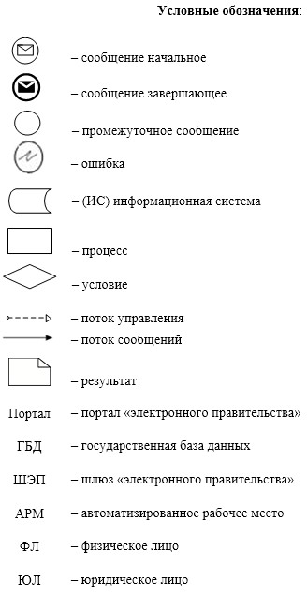

|  |  |
| --- | --- |
|  | Приложение 3 к Регламенту государственной услуги "Выдача лицензии на строительно-монтажные работы" |

**Справочник бизнес-процессов оказания государственной услуги**

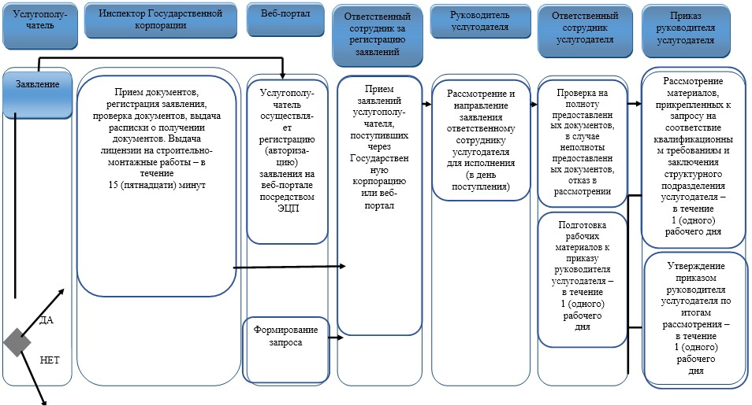

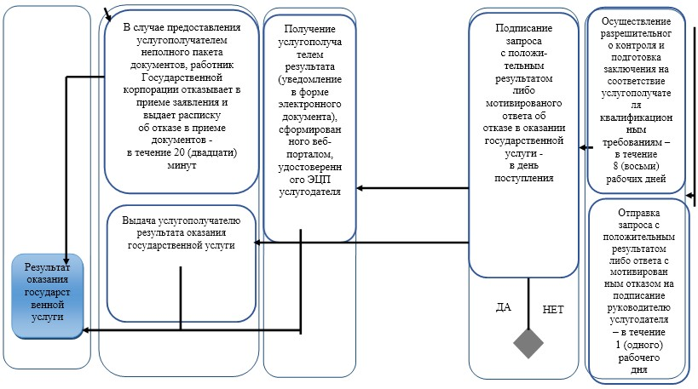

      В регламент государственной услуги "Выдача лицензии на деятельность по организации строительства жилых зданий за счет привлечения денег дольщиков":

      Абзац третий подпункта 1 пункта 1 изложить в следующей редакции:

      Прием заявлений и выдача результатов оказания государственной услуги осуществляется через:

      Некоммерческое акционерное общество "Государственная корпорация "Правительство для граждан" (далее – Государственная корпорация).

      Пункт 3 изложить в следующей редакции:

      Результатом оказания государственной услуги является выдача лицензии, переоформление и выдача дубликата лицензии на деятельность по организации строительства жилых зданий за счет привлечения денег дольщиков, либо мотивированный ответ об отказе в предоставлении государственной услуги в случаях и по основаниям, предусмотренным пунктом 10 настоящего стандарта.

      Государственная услуга оказывается платно: физическим и юридическим лицам.

      При обращении услугополучателя через веб-портал результат государственной услуги направляется услугополучателю в "личный кабинет" в форме электронного документа, удостоверенного электронной цифровой подписью (далее – ЭЦП) уполномоченного лица услугодателя.

      В случае обращения услугополучателя за результатом оказания государственной услуги на бумажном носителе результат оказания государственной услуги оформленной в электронной форме распечатывается.

      Подпункт 1) пункта 5 изложить в следующей редакции:

      Государственная услуга "Выдача, переоформление лицензии при реорганизации юридического лица-лицензиата в форме выделения и разделения" – 15 рабочих дней (день приема заявлений и документов не входит в срок оказания государственной услуги):

      регистрация запроса на получение государственной услуги, поступившего через веб-портал или Государственную корпорацию от услугополучателей в информационной системе "Государственная база данных "Е-лицензирование" (далее – ИС ГБД "Е-лицензирование") (далее – запрос), уполномоченным сотрудником структурного подразделения услугодателя – в течении 15 (пятнадцати) минут;

      Подпункт 1) пункта 5 изложить в следующей редакции:

      Государственная услуга "Выдача дубликата лицензии" – 2 рабочих дня (день приема заявлений и документов не входит в срок оказания государственной услуги):

      регистрация запроса на получение государственной услуги, поступившего через веб-портал или Государственную корпорацию напрямую от услугополучателей в информационной системе "Государственная база данных "Е-лицензирование" (далее – ИС ГБД "Е-лицензирование") (далее – запрос), уполномоченным сотрудником структурного подразделения услугодателя – в течении 15 (пятнадцати) минут;

      Подпункт 1) пункта 5 изложить в следующей редакции:

      Государственная услуга "Переоформление лицензии при перерегистрации индивидуального предпринимателя-лицензиата, изменении его наименования или юридического адреса, переоформления лицензии при изменении наименования и (или) места нахождения юридического лица-лицензиата, переоформлении лицензии при изменения фамилии, имени, отчества (при его наличии) физического лица-лицензиата" – 3 рабочих дня (день приема заявлений и документов не входит в срок оказания государственной услуги):

      регистрация запроса на получение государственной услуги, поступившего через веб-портал или Государственную корпорацию напрямую от услугополучателей в информационной системе "Государственная база данных "Е-лицензирование" (далее – ИС ГБД "Е-лицензирование") (далее – запрос), уполномоченным сотрудником структурного подразделения услугодателя – в течении 15 (пятнадцати) минут;

      Пункт 8 изложить в следующей редакции:

      Описание порядка обращения в Государственную корпорацию и (или) к иным услугодателям, длительность обработки запроса услугополучателя:

      для получения услуги услугополучатель обращается в Государственную корпорацию по месту регистрации;

      прием документов от услугополучателя в Государственной корпорации осуществляется в порядке "электронной очереди" без ускоренного обслуживания. При желании услугополучателя возможно бронирование "электронной очереди" посредством веб-портала.

      При приеме документов через Государственную корпорацию услугополучателю выдается расписка о приеме соответствующих документов;

      длительность обработки запроса услугополучателя в Государственной корпорации – не более 15 (пятнадцати) минут.

      пункт 9 изложить в следующей редакции:

      Описание процесса получения результата оказания государственной услуги через Государственную корпорацию, его длительность:

      1) для получения результата оказания государственной услуги услугополучатель с описью документов, которая была ему вручена при подаче заявления, обращается в Государственную корпорацию;

      2) длительность выдачи результата оказания государственной услуги услугополучателю в Государственной корпорации – не более 15 (пятнадцати) минут.

      пункт 11 изложить в следующей редакции:

      Пошаговые действия и решения через информационную систему Государственной корпорации (далее – ИС Государственной корпорации) приведены в приложении 2 к Регламенту:

      1) процесс 1 – ввод оператором Государственной корпорации в автоматизированное рабочее место ИС Государственной корпорации логина и пароля (процесс авторизации) для оказания услуги;

      2) процесс 2 – выбор оператором Государственной корпорации услуги, указанной в настоящем Регламенте, вывод на экран формы заявления для оказания услуги и ввод оператором Государственной корпорации данных услугополучателя, а также данных по доверенности представителя услугополучателя (при нотариально удостоверенной доверенности, при ином удостоверении доверенности – данные доверенности не заполняются);

      3) процесс 3 – направление заявления через ШЭП в государственную базу данных физических лиц/государственную базу данных юридических лиц (далее – ГБД ФЛ/ГБД ЮЛ) о данных услугополучателя, а также в Единую нотариальную информационную систему (далее – ЕНИС), о данных доверенности представителя услугополучателя;

      4) условие 1 – проверка наличия данных услугополучателя в ГБД ФЛ/ГБД ЮЛ, данных доверенности в ЕНИС;

      5) процесс 4 – формирование сообщения о невозможности получения данных об услугополучателе в связи с отсутствием данных об услугополучателе в ГБД ФЛ/ГБД ЮЛ, данных доверенности в ЕНИС;

      6) процесс 5 – заполнение оператором Государственной корпорации формы заявления в части отметки о наличии документов в бумажной форме и сканирование документов, предоставленных услугополучателем, прикрепление их к форме запроса и удостоверение посредством ЭЦП заполненной формы (введенных данных) запроса на оказание услуги;

      7) процесс 6 – направление электронного документа (заявления услугополучателя), удостоверенного (подписанного) ЭЦП оператором Государственной корпорации, через ШЭП в ИС ГБД "Е-лицензирование";

      8) процесс 7 – регистрация заявления в ИС ГБД "Е-лицензирование" и обработка услуги в ИС ГБД "Е-лицензирование";

      9) условие 2 – проверка услугодателем соответствия услугополучателя квалификационным требованиям и основаниям для выдачи лицензии;

      10) процесс 8 – формирование сообщения об отказе в запрашиваемой услуге в связи с имеющимися нарушениями в данных услугополучателя в ИС ГБД "Е-лицензирование" на основании заключения услугодателя;

      11) процесс 9 – получение услугополучателем результата услуги (электронная лицензия), сформированного в ИС ГБД "Е-лицензирование". Электронный документ формируется с использованием ЭЦП уполномоченного лица услугодателя.

      Пункт 12 изложить в следующей редакции:

      Функциональные взаимодействия информационных систем, задействованных при оказании государственной услуги через Государственную корпорацию и веб-портал, приведены в справочнике бизнес-процессов оказания государственной услуги согласно приложению 3 к Регламенту.

      Приложения №2 и №3 изложить в следующей редакции:

|  |  |
| --- | --- |
|  | Приложение 2 к Регламенту государственной услуги "Выдача лицензии на деятельность по организации строительства жилых зданий за счет привлечения денег дольщиков" |

**Диаграмма № 1 функционального взаимодействия услугодателя и**  
**услугополучателя при оказании государственной услуги через**  
**веб-портал**

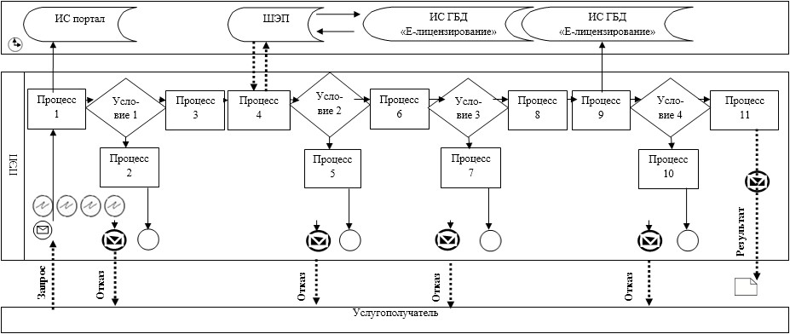

**Диаграмма № 2 функционального взаимодействия услугодателя и**  
**услугополучателя при оказании государственной услуги через**  
**Государственную корпорацию**

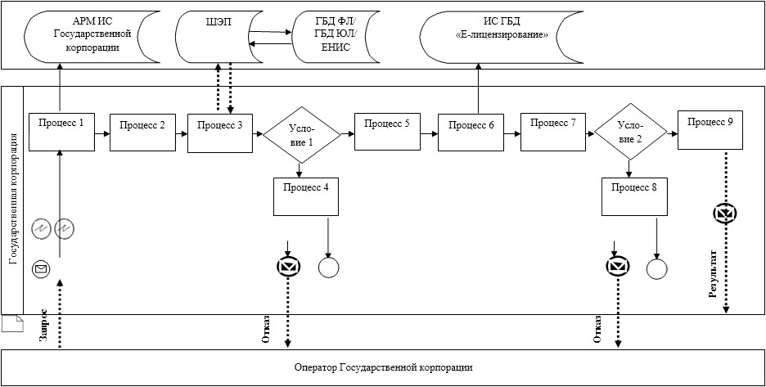

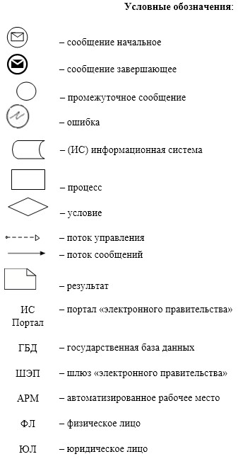

|  |  |
| --- | --- |
|  | Приложение 3 к Регламенту государственной услуги "Выдача лицензии на деятельность по организации строительства жилых зданий за счет привлечения денег дольщиков" |

**Справочник бизнес-процессов оказания государственной услуги**

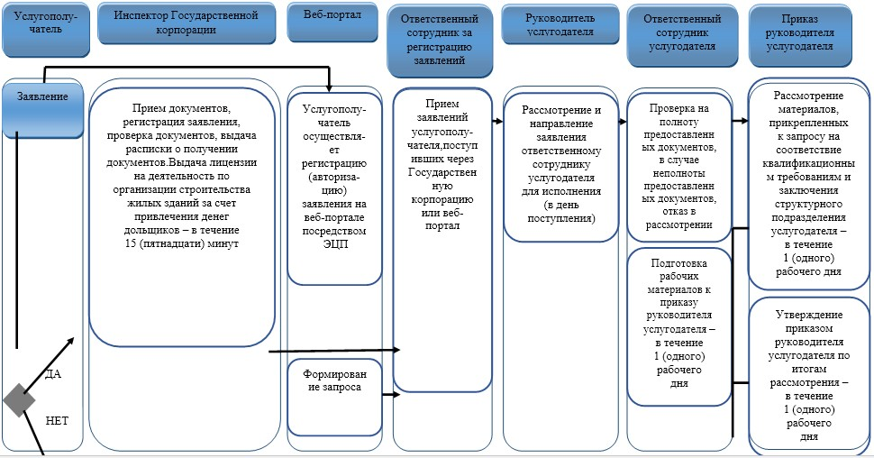

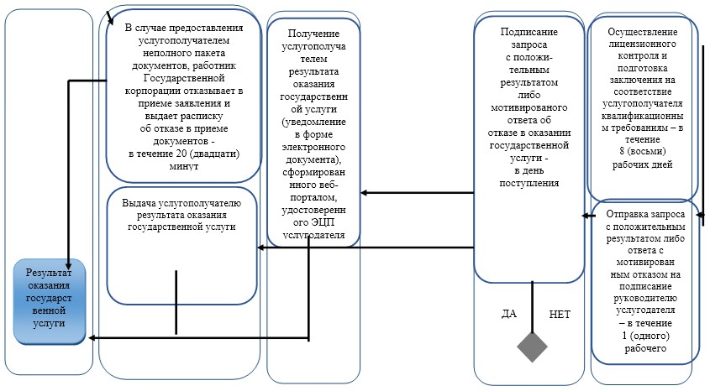

      2. Возложить на руководителя Государственного учреждения "Управление государственного архитектурно-строительного контроля города Астаны" опубликование настоящего постановления после государственной регистрации в органах юстиции, в официальных и периодических печатных изданиях, а также на интернет-ресурсе, определяемом Правительством Республики Казахстан, и на интернет-ресурсе акимата города Астаны.

      3. Контроль за исполнением настоящего постановления возложить на первого заместителя акима города Астаны Хорошуна С.М.

      4. Настоящее постановление вступает в силу со дня государственной регистрации в органах юстиции и вводится в действие по истечении десяти календарных дней со дня его первого официального опубликования.

|  |  |
| --- | --- |
| Аким города Астаны | А. Джаксыбеков |

© 2012. РГП на ПХВ «Институт законодательства и правовой информации Республики Казахстан» Министерства юстиции Республики Казахстан